**МИНОБРНАУКИ РОССИИ**

**Санкт-Петербургский государственный**

**электротехнический университет**

**«ЛЭТИ» им. В.И. Ульянова (Ленина)**

**Кафедра математического обеспечения и применения ЭВМ**

отчет

**по лабораторной работе №7**

**по дисциплине «Статистические методы обработки**

**экспериментальных данных»**

Тема: Кластерный анализ. Метод поиска сгущений.

|  |  |  |
| --- | --- | --- |
| Студент гр. 8383 |  | Бабенко Н.С. |
| Студент гр. 8383 |  | Сахаров В.М. |
| Преподаватель |  | Середа А.-В.И. |

Санкт-Петербург

2022

**Цель работы**

Освоение основных понятий и некоторых методов кластерного анализа, в частности, метода поиска сгущений.

**Основные теоретические положения**

Идея метода поиска сгущений заключается в построении гиперсферы заданного радиуса, которая перемещается в пространстве классификационных признаков в поисках локальных сгущений объектов. Метод поиска сгущений требует, прежде всего, вычисления матрицы расстояний (или матрицы мер сходства) между объектами и выбора первоначального центра сферы.

На первом шаге центром сферы служит объект, в ближайшей окрестности которого расположено наибольшее число соседей. На основе заданного радиуса сферы (R) определяется совокупность точек внутри этой сферы, и для них вычисляются координаты центра. Когда очередной пересчет координат центра сферы приводит к такому же результату, как и на предыдущем шаге, перемещение сферы прекращается, а точки, попавшие в нее, образуют кластер, и из дальнейшего процесса кластеризации исключаются. Перечисленные процедуры повторяются для всех оставшихся точек. Работа алгоритма завершается за конечное число шагов, и все точки оказываются распределенными по кластерам. Число образовавшихся кластеров заранее неизвестно и сильно зависит от заданного радиуса сферы.

Для оценки устойчивости полученного разбиения целесообразно повторить процесс кластеризации несколько раз для различных значений радиуса сферы, изменяя каждый раз радиус на небольшую величину.

Существуют различные способы выбора начального радиуса сферы. В частности, если обозначить через $d_{ij}$ расстояние между $i$-м и $j$-м объектами, то в качестве нижней границы значения радиуса сферы можно выбрать минимальное из таких расстояний, а в качестве верхней границы - максимальное:

$$R_{min}=\min_{i,j}{d_{ij};} R_{max}=\max_{i,j}{d_{ij}}$$

Тогда, если начинать работу алгоритма с

$$R=R_{min}+δ; δ>0$$

и при каждом его повторении увеличивать значение $δ$ на некоторую величину, то в конечном итоге можно найти значения радиусов, которые приводят к устойчивому разбиению на кластеры.

После завершения многомерной классификации необходимо оценить полученные результаты. Для этой цели используются специальные характеристики – функционалы качества. Наилучшим разбиением считается такое, при котором достигается экстремальное (минимальное или максимальное) значение выбранного функционала качества.

**Постановка задачи**

Дано конечное множество из объектов, представленных двумя признаками (в качестве этого множества принимаем исходную двумерную выборку, сформированную ранее в лабораторной работе №4). Выполнить разбиение исходного множества объектов на конечное число подмножеств (кластеров) с использованием метода поиска сгущений. Полученные результаты содержательно проинтерпретировать.

**Порядок выполнения работы**

1. Нормализовать множество точек, отобразить полученное множество.
2. Реализовать алгоритм поиска сгущений, отобразить полученные кластеры, выделить каждый кластер разным цветом, отметить центроиды.
3. Проверить чувствительность метода к погрешностям. Сделать выводы.
4. Сравнить с методами из лабораторной работы №6. Сделать выводы.

**Выполнение работы**

* Нормирование

Исходная выборка представлена в таблице 1.

Таблица 1

|  |  |  |  |  |  |  |  |  |  |  |  |  |  |  |
| --- | --- | --- | --- | --- | --- | --- | --- | --- | --- | --- | --- | --- | --- | --- |
| $$№$$ | $$nu$$ | $$E$$ | $$№$$ | $$nu$$ | $$E$$ | $$№$$ | $$nu$$ | $$E$$ | $$№$$ | $$nu$$ | $$E$$ | $$№$$ | $$nu$$ | $$E$$ |
| *1* | 481 | 135.2 | ***21*** | 418 | 131.4 | ***41*** | 513 | 159.3 | ***61*** | 450 | 122.3 | ***81*** | 475 | 143.6 |
| *2* | 445 | 124.7 | ***22*** | 378 | 103.8 | ***42*** | 489 | 149.8 | ***62*** | 468 | 128.9 | ***82*** | 518 | 144.4 |
| *3* | 550 | 147.9 | ***23*** | 521 | 154.9 | ***43*** | 474 | 132.5 | ***63*** | 441 | 122.8 | ***83*** | 566 | 175.7 |
| *4* | 465 | 140.9 | ***24*** | 394 | 117.7 | ***44*** | 379 | 94.6 | ***64*** | 460 | 140.7 | ***84*** | 464 | 131.3 |
| *5* | 566 | 168.5 | ***25*** | 504 | 145.3 | ***45*** | 472 | 135.6 | ***65*** | 480 | 117.7 | ***85*** | 394 | 112.1 |
| *6* | 497 | 147.3 | ***26*** | 440 | 126.7 | ***46*** | 544 | 169.6 | ***66*** | 429 | 112.9 | ***86*** | 480 | 146.1 |
| *7* | 478 | 136.6 | ***27*** | 465 | 114.8 | ***47*** | 507 | 142.4 | ***67*** | 457 | 126.4 | ***87*** | 321 | 86.1 |
| *8* | 521 | 139.6 | ***28*** | 418 | 109.3 | ***48*** | 409 | 116.7 | ***68*** | 464 | 143.2 | ***88*** | 502 | 132.5 |
| *9* | 352 | 84.9 | ***29*** | 418 | 118.6 | ***49*** | 498 | 164.0 | ***69*** | 431 | 125.0 | ***89*** | 460 | 122.4 |
| *10* | 422 | 117.9 | ***30*** | 465 | 127.7 | ***50*** | 468 | 142.0 | ***70*** | 424 | 119.0 | ***90*** | 458 | 104.7 |
| *11* | 506 | 153.5 | ***31*** | 447 | 117.5 | ***51*** | 593 | 187.4 | ***71*** | 502 | 137.2 | ***91*** | 362 | 111.7 |
| *12* | 443 | 122.9 | ***32*** | 433 | 131.5 | ***52*** | 523 | 152.6 | ***72*** | 465 | 140.7 | ***92*** | 503 | 148.5 |
| *13* | 434 | 140.4 | ***33*** | 460 | 136.8 | ***53*** | 478 | 126.6 | ***73*** | 492 | 137.5 | ***93*** | 446 | 144.0 |
| *14* | 422 | 108.6 | ***34*** | 382 | 98.8 | ***54*** | 438 | 122.2 | ***74*** | 446 | 128.4 | ***94*** | 421 | 115.1 |
| *15* | 569 | 157.4 | ***35*** | 532 | 160.6 | ***55*** | 423 | 115.9 | ***75*** | 482 | 136.4 | ***95*** | 407 | 110.5 |
| *16* | 439 | 119.2 | ***36*** | 482 | 148.2 | ***56*** | 408 | 110.0 | ***76*** | 510 | 140.6 | ***96*** | 448 | 137.7 |
| *17* | 437 | 129.4 | ***37*** | 472 | 122.6 | ***57*** | 386 | 105.8 | ***77*** | 434 | 122.3 | ***97*** | 490 | 139.9 |
| *18* | 461 | 138.6 | ***38*** | 532 | 158.7 | ***58*** | 428 | 130.3 | ***78*** | 623 | 195.7 | ***98*** | 482 | 141.2 |
| *19* | 351 | 89.0 | ***39*** | 473 | 137.9 | ***59*** | 560 | 169.8 | ***79*** | 468 | 141.2 | ***99*** | 463 | 129.2 |
| *20* | 390 | 91.4 | ***40*** | 525 | 148.3 | ***60*** | 483 | 130.3 | ***80*** | 471 | 119.7 | ***100*** | 459 | 145.4 |

Нормализация была выполнена по методу минимакс:

$$X_{norm}=\frac{X-X_{min}}{X_{max}-X_{min}}$$

После нормализации минимальное и максимальное масштабируемые значения равны 0 и 1 соответственно.

Нормализованная выборка представлена в табл. 2 и отображена на рис. 1.

Таблица 2

|  |  |  |  |  |  |  |  |  |  |  |  |  |  |  |
| --- | --- | --- | --- | --- | --- | --- | --- | --- | --- | --- | --- | --- | --- | --- |
| $$№$$ | $$nu$$ | $$E$$ | $$№$$ | $$nu$$ | $$E$$ | $$№$$ | $$nu$$ | $$E$$ | $$№$$ | $$nu$$ | $$E$$ | $$№$$ | $$nu$$ | $$E$$ |
| *1* | 0.53 | 0.454 | ***21*** | 0.321 | 0.42 | ***41*** | 0.636 | 0.671 | ***61*** | 0.427 | 0.338 | ***81*** | 0.51 | 0.53 |
| *2* | 0.411 | 0.359 | ***22*** | 0.189 | 0.171 | ***42*** | 0.556 | 0.586 | ***62*** | 0.487 | 0.397 | ***82*** | 0.652 | 0.537 |
| *3* | 0.758 | 0.569 | ***23*** | 0.662 | 0.632 | ***43*** | 0.507 | 0.43 | ***63*** | 0.397 | 0.342 | ***83*** | 0.811 | 0.819 |
| *4* | 0.477 | 0.505 | ***24*** | 0.242 | 0.296 | ***44*** | 0.192 | 0.088 | ***64*** | 0.46 | 0.504 | ***84*** | 0.474 | 0.419 |
| *5* | 0.811 | 0.755 | ***25*** | 0.606 | 0.545 | ***45*** | 0.5 | 0.458 | ***65*** | 0.526 | 0.296 | ***85*** | 0.242 | 0.245 |
| *6* | 0.583 | 0.563 | ***26*** | 0.394 | 0.377 | ***46*** | 0.738 | 0.764 | ***66*** | 0.358 | 0.253 | ***86*** | 0.526 | 0.552 |
| *7* | 0.52 | 0.467 | ***27*** | 0.477 | 0.27 | ***47*** | 0.616 | 0.519 | ***67*** | 0.45 | 0.375 | ***87*** | 0.0 | 0.011 |
| *8* | 0.662 | 0.494 | ***28*** | 0.321 | 0.22 | ***48*** | 0.291 | 0.287 | ***68*** | 0.474 | 0.526 | ***88*** | 0.599 | 0.43 |
| *9* | 0.103 | 0.0 | ***29*** | 0.321 | 0.304 | ***49*** | 0.586 | 0.714 | ***69*** | 0.364 | 0.362 | ***89*** | 0.46 | 0.338 |
| *10* | 0.334 | 0.298 | ***30*** | 0.477 | 0.386 | ***50*** | 0.487 | 0.515 | ***70*** | 0.341 | 0.308 | ***90*** | 0.454 | 0.179 |
| *11* | 0.613 | 0.619 | ***31*** | 0.417 | 0.294 | ***51*** | 0.901 | 0.925 | ***71*** | 0.599 | 0.472 | ***91*** | 0.136 | 0.242 |
| *12* | 0.404 | 0.343 | ***32*** | 0.371 | 0.421 | ***52*** | 0.669 | 0.611 | ***72*** | 0.477 | 0.504 | ***92*** | 0.603 | 0.574 |
| *13* | 0.374 | 0.501 | ***33*** | 0.46 | 0.468 | ***53*** | 0.52 | 0.376 | ***73*** | 0.566 | 0.475 | ***93*** | 0.414 | 0.533 |
| *14* | 0.334 | 0.214 | ***34*** | 0.202 | 0.125 | ***54*** | 0.387 | 0.337 | ***74*** | 0.414 | 0.393 | ***94*** | 0.331 | 0.273 |
| *15* | 0.821 | 0.654 | ***35*** | 0.699 | 0.683 | ***55*** | 0.338 | 0.28 | ***75*** | 0.533 | 0.465 | ***95*** | 0.285 | 0.231 |
| *16* | 0.391 | 0.31 | ***36*** | 0.533 | 0.571 | ***56*** | 0.288 | 0.227 | ***76*** | 0.626 | 0.503 | ***96*** | 0.421 | 0.477 |
| *17* | 0.384 | 0.402 | ***37*** | 0.5 | 0.34 | ***57*** | 0.215 | 0.189 | ***77*** | 0.374 | 0.338 | ***97*** | 0.56 | 0.496 |
| *18* | 0.464 | 0.485 | ***38*** | 0.699 | 0.666 | ***58*** | 0.354 | 0.41 | ***78*** | 1.0 | 1.0 | ***98*** | 0.533 | 0.508 |
| *19* | 0.099 | 0.037 | ***39*** | 0.503 | 0.478 | ***59*** | 0.791 | 0.766 | ***79*** | 0.487 | 0.508 | ***99*** | 0.47 | 0.4 |
| *20* | 0.228 | 0.059 | ***40*** | 0.675 | 0.572 | ***60*** | 0.536 | 0.41 | ***80*** | 0.497 | 0.314 | ***100*** | 0.457 | 0.546 |

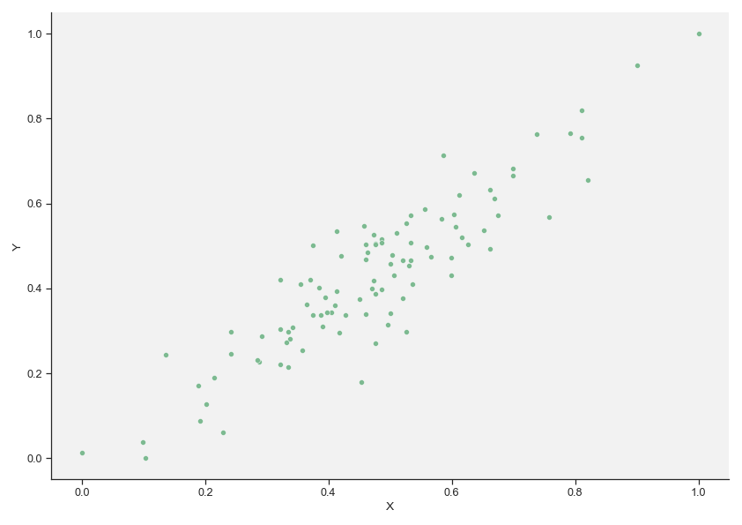

*Рисунок* *1 ­– Нормализованная выборка*

* Метод поиска сгущений

Реализован метод поиска сгущений. Полученные кластеры были отображены на рисунке, отмечены разными цветами, а также были отмечены их центроиды. Определены нижняя и верхняя границы радиуса сферы:

$$R_{min}=0.00181; R_{max}=1.40658$$

Значение $R$ было выбрано $R=0.25$, так как оно позволяет достичь стабильного разбиения на четыре кластера.

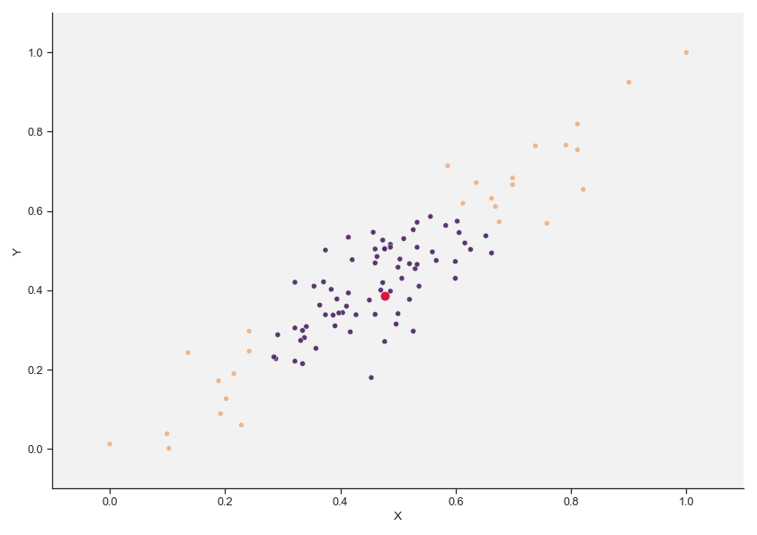Формирование кластеров представлено на рис. 2 – 12. На рисунках текущий кластер выделен фиолетовым, оставшиеся элементы – оранжевым, центроид – красным.

*Рисунок 2 – Первый кластер, шаг 1*

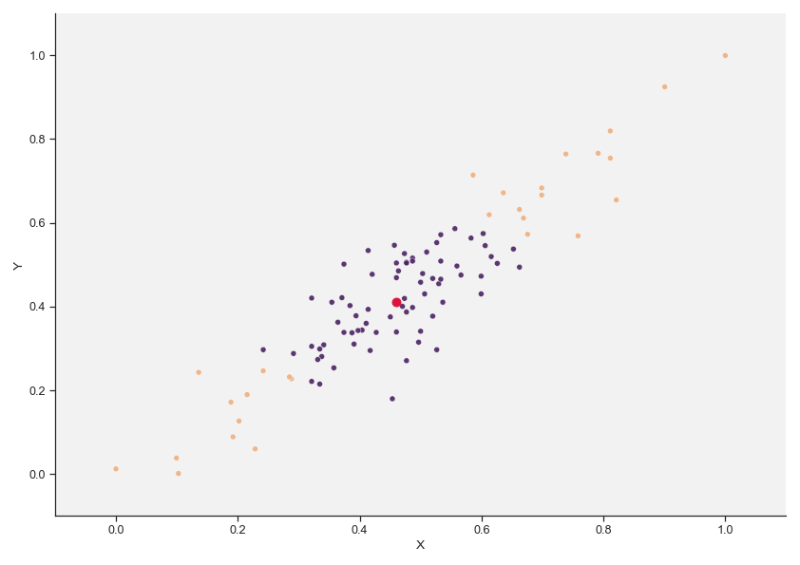

*Рисунок 3 – Первый кластер, шаг 2*

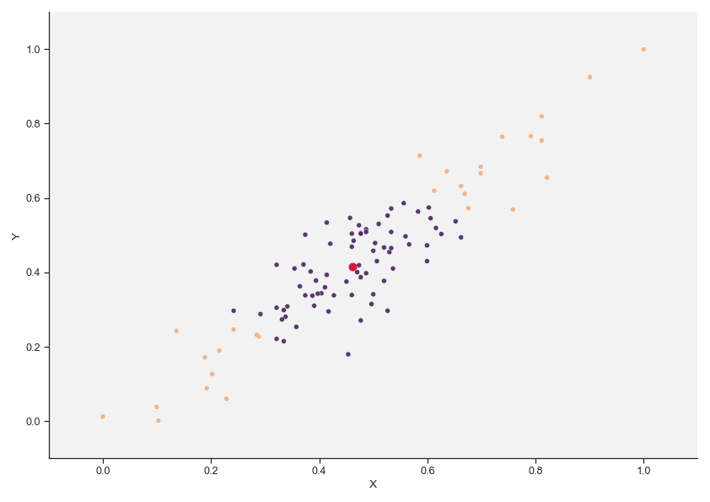

*Рисунок 4 – Первый кластер, шаг 3*

Таблица 3 – Первый кластер

|  |  |  |  |
| --- | --- | --- | --- |
| Шаг | Центр | | Количество элементов |
| 1 | 0.47682 | 0.38628 | 73 |
| 2 | 0.45968 | 0.41116 | 72 |
| 3 | 0.46146 | 0.41462 | 72 |

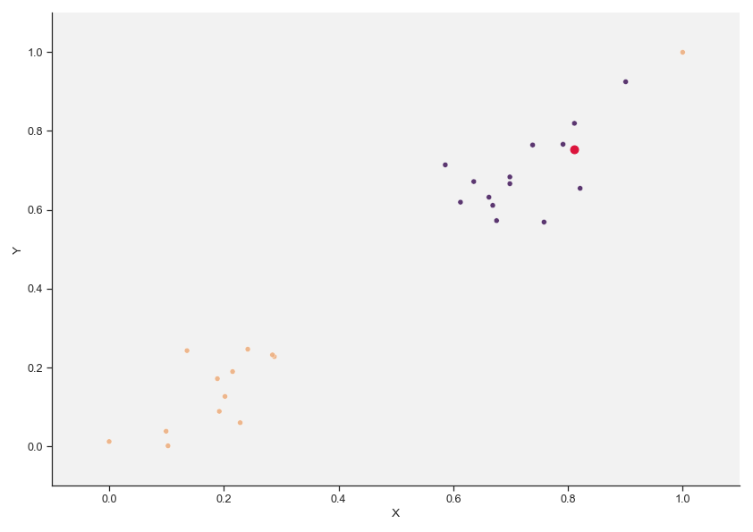

*Рисунок 5 – Второй кластер, шаг 1*

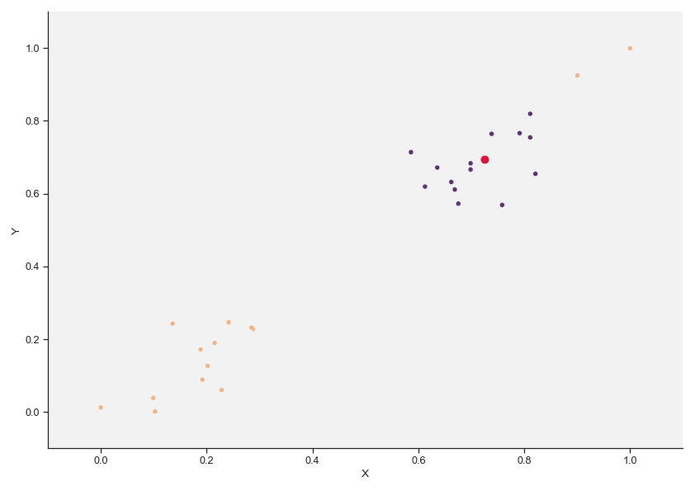

*Рисунок 6 – Второй кластер, шаг 2*

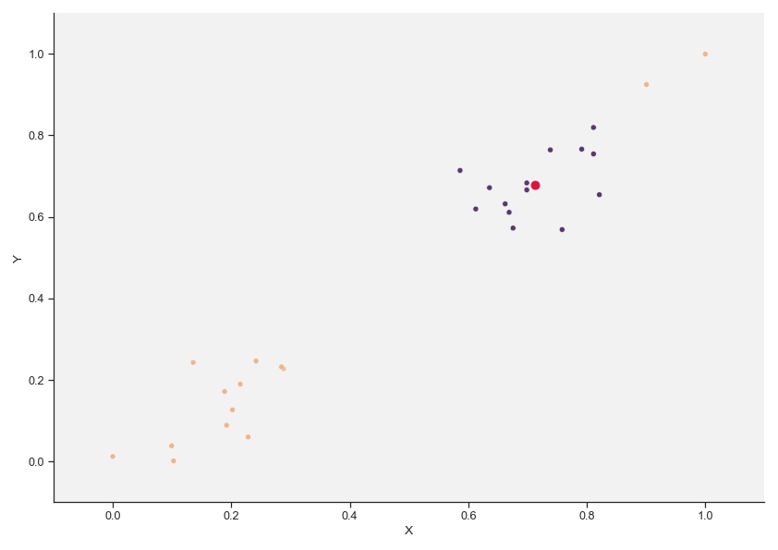

*Рисунок 7 – Второй кластер, шаг 3*

Таблица 4 – Второй кластер

|  |  |  |  |
| --- | --- | --- | --- |
| Шаг | Центр | | Количество элементов |
| 1 | 0.81126 | 0.75451 | 15 |
| 2 | 0.72472 | 0.69477 | 14 |
| 3 | 0.71216 | 0.67831 | 14 |

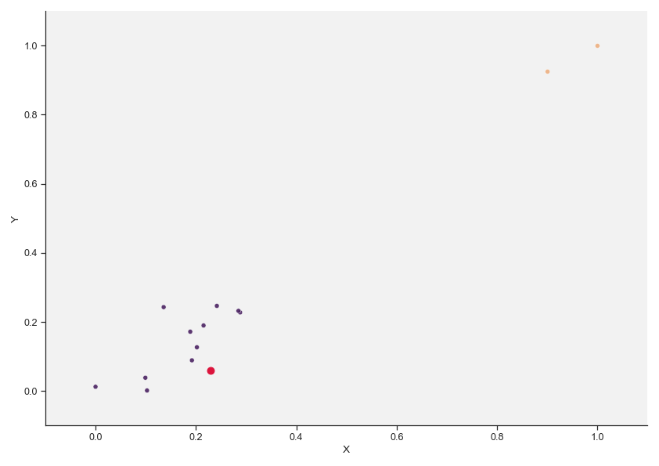

*Рисунок 8 – Третий кластер, шаг 1*

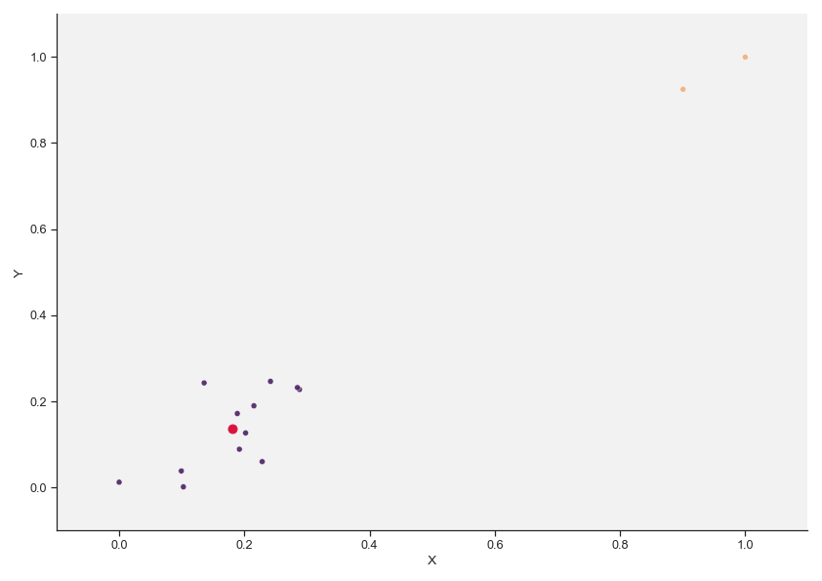*Рисунок 9 – Третий кластер, шаг 2*

Таблица 5 – Третий кластер

|  |  |  |  |
| --- | --- | --- | --- |
| Шаг | Центр | | Количество элементов |
| 1 | 0.22848 | 0.05867 | 12 |
| 2 | 0.18157 | 0.1353 | 12 |

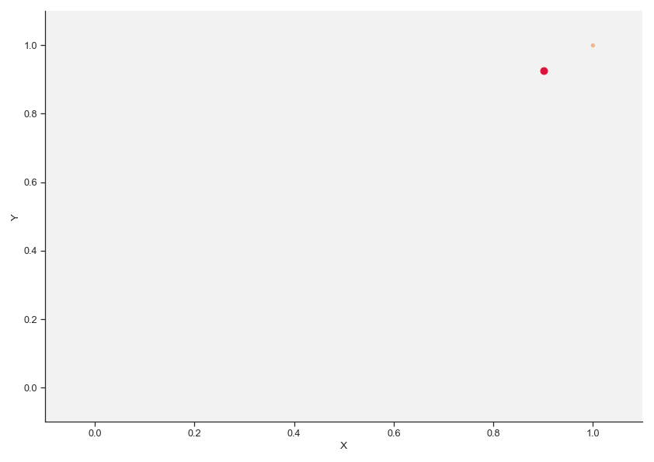

*Рисунок 10 – Четвертый кластер, шаг 1*

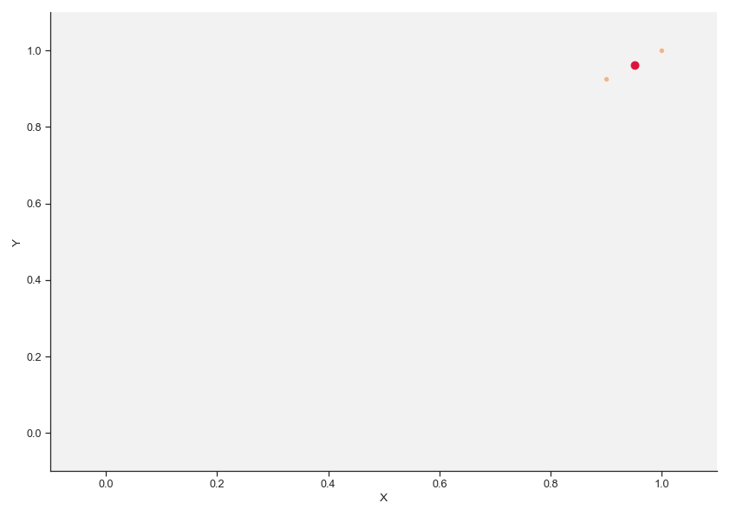

*Рисунок 11 – Четвертый кластер, шаг 2*

Таблица 6 – Четвертый кластер

|  |  |  |  |
| --- | --- | --- | --- |
| Шаг | Центр | | Количество элементов |
| 1 | 0.90067 | 0.92509 | 2 |
| 2 | 0.95033 | 0.96255 | 2 |

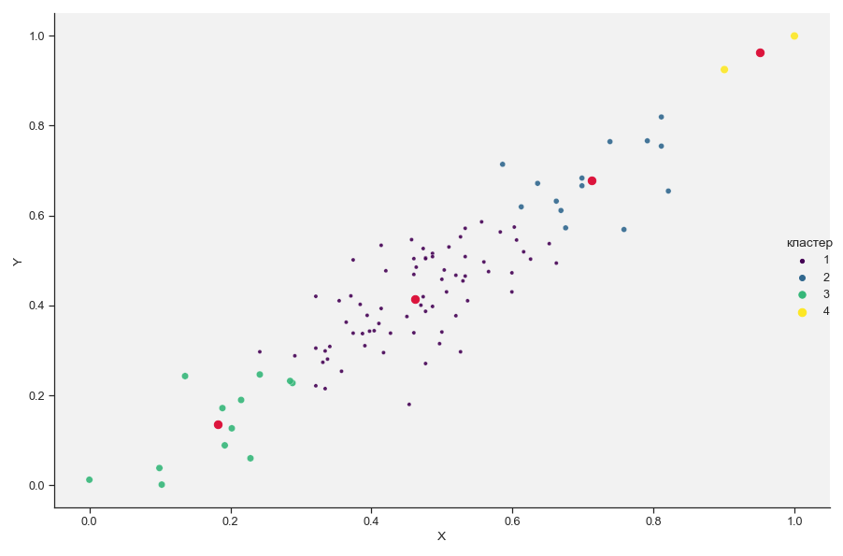Результат кластеризации представлен на рис. 12.

*Рисунок 12 – Результат кластеризации*

Несмотря на то, что имели место быть пересечения радиусов, спорные объекты не возникали. Это достигается данной реализацией алгоритма, при которой точки, попавшие в кластер, убираются для последующих итераций. А центр первого кластера выбирается как имеющий наибольшее число соседей.

* Чувствительность к погрешностям

Проведена проверка чувствительности метода к погрешностям. Радиус $R=0.25$ был изменен на небольшое число, после чего сделано сравнение функционалов качества. Результаты представлены в таблице 7.

Таблица 7

|  |  |  |  |
| --- | --- | --- | --- |
| *Радиус* | $$F_{1}$$ | $$F_{2}$$ | $$F_{3}$$ |
| $$0.23$$ | 1.43236 | 78.98116 | 0.04956 |
| $$0.24$$ | 1.48355 | 79.92584 | 0.05225 |
| $$R=0.25$$ | 1.67371 | 100.52548 | 0.05433 |
| $$0.26$$ | 1.7756 | 112.27951 | 0.05507 |
| $$0.27$$ | 1.86215 | 124.57263 | 0.05457 |

Из таблицы видно, что при изменении радиуса на небольшое значение функционалы качества изменяются на существенное значение, поэтому можно сделать вывод, что метод чувствителен к погрешностям.

* Сравнение методов

Сравним методы кластеризации с помощью значений функционалов и графиков конечного разбиения при количестве кластеров равном 4. Значения функционалов представлены в таблице 8. Графики представлены на рис. 13, 14.

Таблица 8

|  |  |  |  |
| --- | --- | --- | --- |
| *Метод* | $$F_{1}$$ | $$F_{2}$$ | $$F_{3}$$ |
| *k-средних* | 1.171 | 34.918 | 0.058 |
| ***Поиск сгущений*** | 1.67371 | 100.52548 | 0.05833 |



*Рисунок 13 – Метод поиска сгущений*

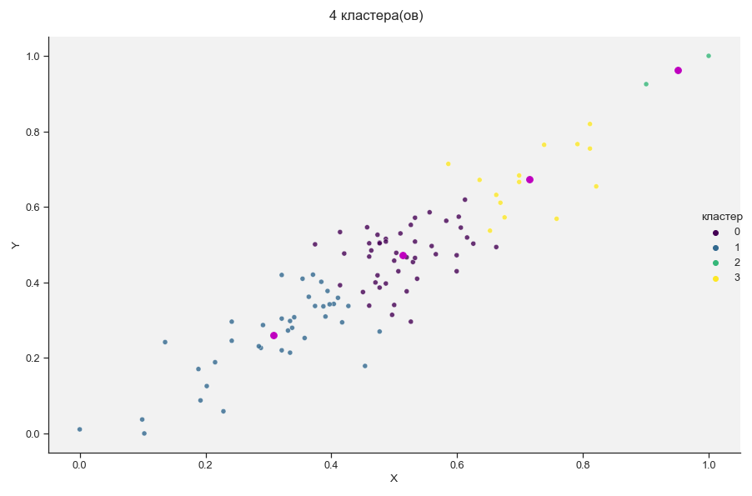

*Рисунок 14 – Метод k-средних*

Исходя из таблицы можно увидеть, что метод k-средних показал себя намного лучше, чем метод поиска сгущений, так как значения функционалов качества значительно меньше.

На рисунках же можно увидеть, что оба метода примерно одинаково определили два правых верхних кластера, но есть различия в двух других. Кластеры метода k-средних более сбалансированы и расстояние между точками в нем меньше по сравнению с методом поиска сгущений.

**Выводы**

Освоены основные понятия метода поиска сгущений. Сначала была произведена нормализация множества точек с помощью метода минимакс, так что минимальное значение равно нулю, а максимальное единице. Были найдены границы радиуса сферы:

$$R_{min}=0.00181; R_{max}=1.40658$$

С помощью реализованного метода поиска сгущений для $R=0.25$ выборка была разбита на четыре кластера. Все шаги алгоритма были отображены, текущий кластер был выделен цветом.

Несмотря на то, что имели место быть пересечения радиусов, спорные объекты не возникали. Это достигается реализацией алгоритма, при которой точки, попавшие в кластер, убираются для последующих итераций. А центр первого кластера выбирается как имеющий наибольшее число соседей.

Проведена проверка чувствительности метода к погрешностям. Из сравнительной таблицы видно, что при изменении радиуса на небольшое значение функционалы качества изменяются на существенное значение, поэтому можно сделать вывод, что метод чувствителен к погрешностям.

Проведено сравнение методов кластеризации. Исходя из сравнительной таблицы можно увидеть, что метод k-средних показал себя намного лучше, чем метод поиска сгущений, так как значения функционалов качества значительно меньше. На рисунках же можно увидеть, что кластеры метода k-средних более сбалансированы и расстояние между точками в нем меньше по сравнению с методом поиска сгущений, что тоже лучше.

ПРИЛОЖЕНИЕ А

ИСХОДНЫЙ КОД

import numpy as np

import pandas as pd

import matplotlib.pyplot as plt

import seaborn as sns

from sklearn.preprocessing import MinMaxScaler

from scipy.spatial import distance

import functools

df0 = pd.read_csv('data/main_data.csv')

X = df0['nu']

Y = df0['E']

X_norm = MinMaxScaler().fit_transform(df0)

df = pd.DataFrame(data=X_norm, columns=['nu','E'])

df.round(3).to_csv('data/df_norm.csv', index=False)

sns.set_theme(palette='crest', font_scale=1.15)

sns.set_style("ticks", {"axes.facecolor": ".95"})

ax = sns.relplot(data=df, x='nu', y='E', kind='scatter', height=8.27, aspect=11.7/8.27)

ax.set_axis_labels('X', 'Y')

plt.tight_layout()

plt.savefig('pics/1.png')

def sc_plots(data, center, R, step, itera):

ax = sns.relplot(data=data, x='nu', y='E', hue='кластер', kind='scatter', palette='flare',

alpha=0.9, height=8.27, aspect=11.7/8.27, legend=False)

for j in [center]:

plt.scatter(j[0],j[1], c='crimson', s=80)

# df_CN = df_CN.append({'x':center.values[0].round(4),

# 'y':center.values[1].round(4),

# 'N':data[data["кластер"]!=-1]["nu"].count()})

print(center.values[:2])

print(data[data['кластер']!=-1]['nu'].count())

circle = np.array([], dtype=np.float64)

for i in data[data['кластер']!=-1].values:

circle = np.append(circle, np.linalg.norm(i[:-1]-center.values[:2]))

# plt.scatter(j[0], j[1], linewidths=1, facecolors='crimson', edgecolors='crimson', s=max(circle)*2*50000, alpha=0.1)

ax.set_axis_labels('X', 'Y')

ax.set(xlim=[-0.1,1.1], ylim=[-0.1,1.1])

plt.tight_layout()

plt.savefig(f'pics/{itera}_{step}.png')

plt.show()

def Fs(data):

curr_data = data.copy()

cts = curr_data.groupby('кластер').mean()

F1,F2,F3 = 0,0,0

# F1 - сумма кв. расст. точек до центров соотв. кластеров

for i in range(len(curr_data)):

dist_F1 = np.linalg.norm(curr_data.iloc[i,:-1].values-cts.values[curr_data.iloc[i,2]-1])

F1 += dist_F1**2

# F2 - сумма кв. расст. до всех точек соотв. кластеров

for i in range(1,len(cts)+1):

coords = curr_data[curr_data['кластер']==i].iloc[:,:2].values

dist_F2 = distance.cdist(coords, coords, 'euclidean')

F2 += (np.triu(dist_F2,0)**2).sum()

# F3 - сумма внутрикластерных дисперсий

F3 = curr_data.groupby('кластер').var().values.sum(where=~np.isnan(curr_data.groupby('кластер').var().values), initial=0)

return F1,F2,F3

def custFE(cur_data, R, itera, plots=1, max_iter=20):

cur_dist = np.array([], dtype=np.float64)

data = cur_data.copy()

coords = data.values

# расстояние между объектами

dist = distance.cdist(coords, coords, 'euclidean')

data['кластер'] = -1

# сколько объектов с растоянием < R для каждого объекта

for i in dist:

cur_dist = np.append(cur_dist, len(i[np.where((i>=0) & (i<=R))]))

# индекс центра

center_ind = np.argmax(cur_dist)

# индексы объектов с расстоянием < R до центра

cluster_ind = np.where((dist[np.argmax(cur_dist)]>=0) &

(dist[np.argmax(cur_dist)]<=R))

data.iloc[cluster_ind[0],2] = itera

data.iloc[center_ind,2] = itera

if plots == 1:

sc_plots(data, data.iloc[center_ind], R, 1, itera)

cur_center = data.iloc[center_ind]

for it in range(max_iter):

distl = np.array([], dtype=np.float64)

# новый центр тяжетси

center = data[data['кластер']==itera].mean()

data['кластер'] = -1

# расстояния до нового центра

for i in data.iloc[:,:2].values:

distl = np.append(distl, np.linalg.norm(center[:-1].values-i))

cluster_ind = np.where((distl>=0) & (distl<=R))

data.iloc[cluster_ind[0],2] = itera

if functools.reduce(lambda x, y : x and y, map(lambda p, q: p == q,center.values,cur_center.values), True):

break

if plots == 1:

sc_plots(data, center, R, it+2, itera)

cur_center = center

# график

if plots == 0:

sc_plots(data, center, R, 'последний', itera)

return data[data['кластер']==-1], data, np.array(center.values[:2])

coords = df.iloc[:,:2].values

dist = np.triu(distance.cdist(coords, coords, 'euclidean'), 0)

rmin = np.amin(dist, where=dist!=0, initial=10)

rmax = np.amax(dist)

rmin.round(5), rmax.round(5)

upd_df = df.copy()

it = 1

radius = 0.37

df['кластер'] = -1

ctrs = np.array([], dtype=np.float64)

while len(upd_df):

upd_df, main, ctr = custFE(upd_df, radius, it, 0)

ctrs = np.append(ctrs, [ctr])

it += 1

df.loc[main[main['кластер']!=-1].index, :] = main.loc[main[main['кластер']!=-1].index, :]

df.to_csv('data/result.csv', index=False)

F1, F2, F3 = Fs(df)

F1.round(5), F2.round(5), F3.round(5)

ax = sns.relplot(data=df, x='nu', y='E', hue='кластер', kind='scatter', palette='viridis', alpha=0.9,

size='кластер', height=8.27, aspect=11.7/8.27)

ctrs = ctrs.reshape((-1,2))

for i in ctrs:

plt.scatter(i[0], i[1], c='crimson', s=70)

ax.set_axis_labels('X', 'Y')

plt.tight_layout()

plt.savefig('pics/result.png')

plt.show()